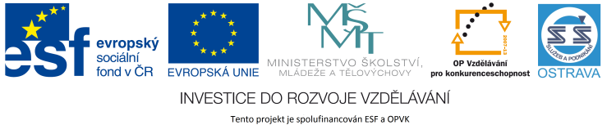 VY_12_INOVACE_ČJO3A3464ZŘ_RES

Výukový materiál v rámci projektu OPVK 1.5 Peníze středním školám

Číslo projektu: CZ.1.07/1.5.00/34.0883
Název projektu: Rozvoj vzdělanosti
Číslo šablony: I/2
Datum vytvoření: 5. 9. 2012
Autor: Mgr. Renáta Zbořilová
Určeno pro předmět: Český jazyk a literatura
Tematická oblast: Porozumění textům v kontextu literárního vývoje 20. a 21. století

Obor vzdělání: Obchodník (66-41-L/01) 3. ročník
Název výukového
materiálu: pracovní list Vývoj literatury 20. století
Popis využití: řešení
Čas: 30 minut

Řešení:

1.
- ano
- ne
- ano
- ne
- ne
- ano
- ano
- ano
- ne

2. dvě světové války, vliv přírodních a společenských věd, světová hospodářská krize, fašismus, po 2. sv. v. nové uspořádání světa, studená válka apod.

3.
- směřování, směr, snaha uplatnit určité myšlenky s nějakým cílem
- průkopnický, novátorský
- pokusný
- vztahující se k subjektu, osobní, týkající se jedince
- nesmyslnost
- umělecký a literární směr z počátku 20. stol.; objektivní formy skutečnosti deformoval subjektivními představami a mimořádně zdůrazňoval výrazovou stránku (expresi) v obsahu i formě
- směr zabývající se smyslem a jedinečností lidského bytí
- oblast, okruh působení
- nevhodné, nedotknutelné, vyloučené téma
- časová posloupnost, uspořádání podle časového pořadí

4. tvoření nových slov (odvozování, skládání, zkracování), spojování slov do sousloví, přenesení významu, novotvary

5. d)

6. d)

7. Slovník cizích slov, Slovník spisovné češtiny, encyklopedie, on-line encyklopedie a slovníky na internetu

